SREDA, 22.4.2020

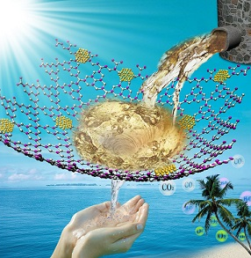
NARAVOSLOVNI DAN - OČISTIMO VODO

- Si se kdaj vprašal, kako pride v naše domove čista voda? Kdo ali kaj jo očisti? Če te zanima, si poglej posnetek o Kapljici in Listku.
https://www.youtube.com/watch?v=e8x4AXYpiI0
- Sedaj si poglej še besedilo o čistilni napravi, ki sem ga poslala na elektronsko pošto. Letos je žal ne bomo videli v živo, pač pa le v slikah in besedah.

- Umazano vodo lahko očistiš tudi sam doma. Poglej kako in poskusi tudi sam.
http://otroski.rtvslo.si/ribic-pepe/avacc/media/play/id/174433714/section/ustvarjamo

Namesto blaga lahko uporabiš vato.
Navodila za izdelavo peščenega filtra najdeš tudi v učbeniku, str.65.
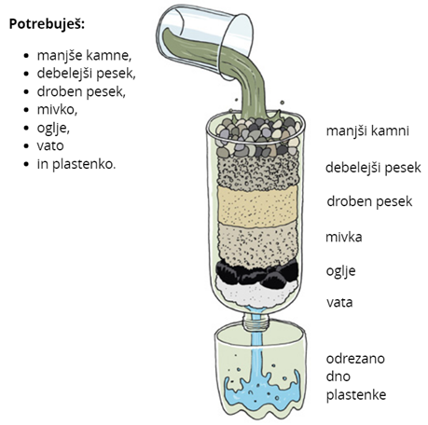

- Danes praznuje naš planet. Njegov praznik se imenuje SVETOVNI DAN ZEMLJE – 22.april.

- Če želiš, si lahko s starši ogledaš dokumentarni film o vodi na Zemlji na spodnji povezavi.
https://video.arnes.si/portal/asset.zul?id=u24apoMYhLZUWFYpoVs4R1Li
- Če želiš, lahko še zaplešeš in zapoješ na pesem Zemlja pleše:
https://www.youtube.com/watch?v=rhuIhra8kXs

- Do konca tedna mi pošlji fotografijo svojega peščenega filtra na e-pošto. Razmisli, kako ti varčuješ z vodo oz. skrbiš za čisto vodo.

